Materialenleer 2 p4 Les 4 Opgaven Staalplaat en standaard producten

Je kunt de opgaven op je blog posten met een Word document. Inleverdatum: Uiterlijk 19 mei op je Blog. Succes

1) Ga naar essentracomponents.nl . Bekijk de categorie : Knoppen, hendels en grepen ; bekijk wat er allemaal is te vinden in deze categorie.

Kies zelf 1 onderdeel uit (bijvoorbeeld een bepaald type verzonken handgreep), die je interessant vindt voor je Ontwerpproject. Plaats een plaatje , met het precieze type , en de prijs in het Word document.
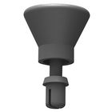

ZwartNylon Snapnagel met knop, -3.0 mm gatdiam., paneel -

Artikelcode: 462620

Elke gewenste hoeveelheid kan worden besteld
1: € 2,31
100: € 1,16
500: € 0,552
1000: € 0,348
10000: € 0,331
20000: € 0,314

2) Is het makkelijk, of moeilijk om het bijbehorende CAD model te bekijken / te downloaden ? Leg ‘t kort uit.

Op de site is het niet handig om het CAD bestand te bekijken. Je krijgt hier maar een aanzicht te zien en het onderdeel draait rond. Verder kun je dus niet in/uitzoomen of het onderdeel kantellen. Wanneer het bestand gedownload is in SolidWorks kun je dit wel.

3) Bekijk op essentracomponents.nl de categorie : Lagers voor bekabeling → Lagers en toebehoren → Draailagers. Kies 1 bepaald lager uit, die je interessant vindt voor je Ontwerpproject. Plaats een plaatje , met het precieze type , en de prijs in het Word document.

Open Kogellager - Buitendiameter: 26,0 mm, Boorgatdiameter: 10,0 mm

Artikelcode: BB6000-B18010ES
De prijs staat er niet bij vermeld.

4) Ga naar https://maedler.de en klik door enkele categorieen .
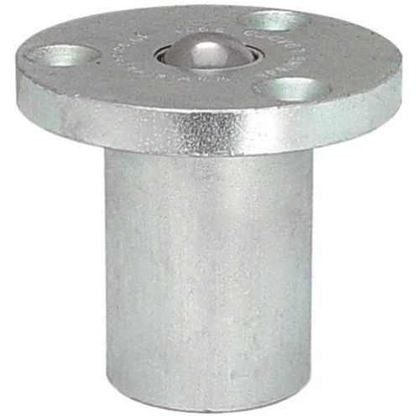
Ga naar Bearings, Bushes, Ball transfer Units → Flange Bearings en kies 1 bepaald type en afmeting flenslager. Plaats een plaatje , met het precieze type / afmeting, en de prijs in het Word document.

Kogelrollen - Verend

Artikelcode: 551048

Standaard Verpakking:50
Elke gewenste hoeveelheid kan worden besteld
1: € 75,22
25: € 68,27
50: € 61,10

5) Download de bijbehorende CAD file, en open deze in Solidworks. Plaats een afbeelding (screenshot) in het Word doc.

Van de flenslager was geen SolidWorks bestand te vinden. Dus heb ik een plaatje gepakt van de snapnagel met knop.

